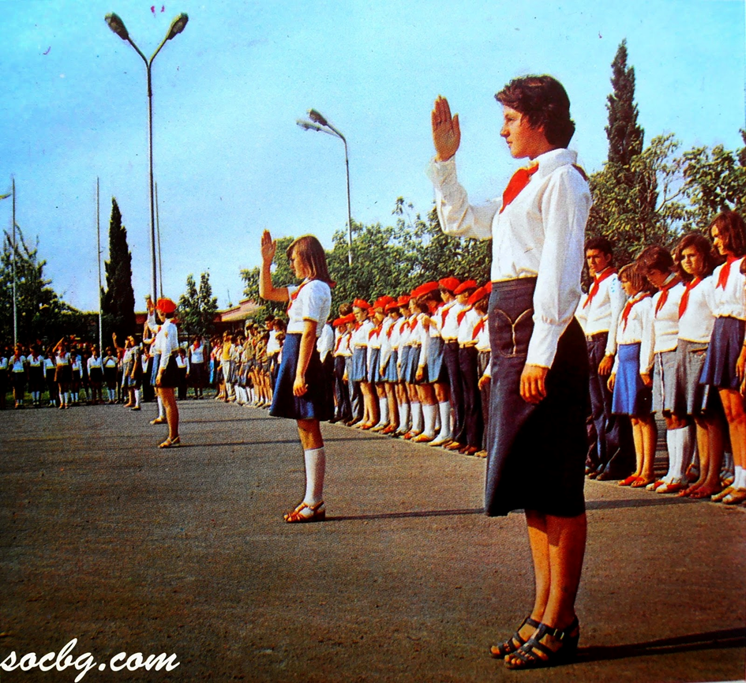
НАКАЗАНИЯ И НАГРАДИ ЗА УЧЕНИЦИТЕ В БЪЛГАРИЯ ПРЕЗ КОМУНИЗМА

Днес 13.11.21г. в денят на размисъл преди парламентарните и президентски избори проведох разговор с дядо ми на тема наказанията и наградите в училище през времето на социализма. Тъй като темата за тоталитарното минало на България не е еднозначно разбрана в нашето общество дядо ми каза, че ще ми даде само фактите, а изводите ще остави да си направим сами за себе си.
Ето неговият разказ за края на 50 – те и 60 – те години ХХ век учениците са били наказвани с гонене от час за лоша дисциплина и лош външен вид според тогавашните полувоенни разбирания, следващите по – тежки наказания са били намаляване на поведение, изключване от училище, а при случаи на нарушаване на учебната и политическа дисциплина са били предавани на „детска педагогическа стая“ и в краен случаи са били затваряни в „Трудово възпитателни училища“. С децата чиито родители са били обявени за политически врагове на режима се постъпвало сурово, били са унижавани публично от част от учителите, като ежедневно са били порицавани в училище като деца на „народни врагове“ , не им е позволявано да учат в по – елитни училища, продължаването на образованието им във висше училище било изключено дори и ако са отличници.
Наградите за отличниците били стипендии, освобождаване от явяване на матури, приемане в университет без изпит , изпращане на ученически лагери в България и по –рядко в някоя социалистическа страна.
Иван Гаджев 7г. клас

